일일 보고서 | 결  재 | 담당자

프로젝트명 | 음향 데이터 COVID-19 검출 | 단 계 | 프로젝트주제선정 |  | 업무명 | 주제선정 및 자료조사
문서 번호 | 1 | 일 시 | 2022-12-20 |  | 장 소 | 한경닷컴IT교육센터  2강의장
참여자 명단 | 김영원, 정호영, 김혜원
주 제 | 머신러닝/딥러닝 프로젝트 아이디어 도출
회의내용  /이슈 | <김영원>  데이터 전처리 (결측치, 이상치)  PNG->JPG이미지 변환  모델 재생성 (output 3->2, PNG->JPG)  모델 실행 및 측정  플라스크 코로나 현황판  <정호영>  챗봇 설계 및 구성  챗봇 플라스크 연동  <김혜원>  플라스크 녹음 페이지 수정  플라스크 확진시 조치 안내 페이지 생성
회의결과 | <김영원>  데이터 전처리 (3805/3805) 완료 결측치, 이상치 제거함  모델 테스트  #4 resnet34  결측치, 이상치 제거  <train>  음성 : 210개  양성 : 210개  <test>  음성 : 2985개  양성 : 53개  num_epochs = 50  batch_size=4  lr=0.001, momentum=0.9  출력 뉴런 수 = 2  [Test Phase] Loss: 0.5739 Acc: 72.6794% Time: 223.6337s  #5 resnet34  결측치, 이상치 제거  JPG 파일 사용  <train>  음성 : 210개  양성 : 210개  <test>  음성 : 2985개  양성 : 53개  num_epochs = 50  batch_size=4  lr=0.001, momentum=0.9  출력 뉴런 수 = 2  [Test Phase] Loss: 0.3914 Acc: 82.6531% Time: 223.8126s  플라스크 코로나 현황판 (헤더 수정 필요)  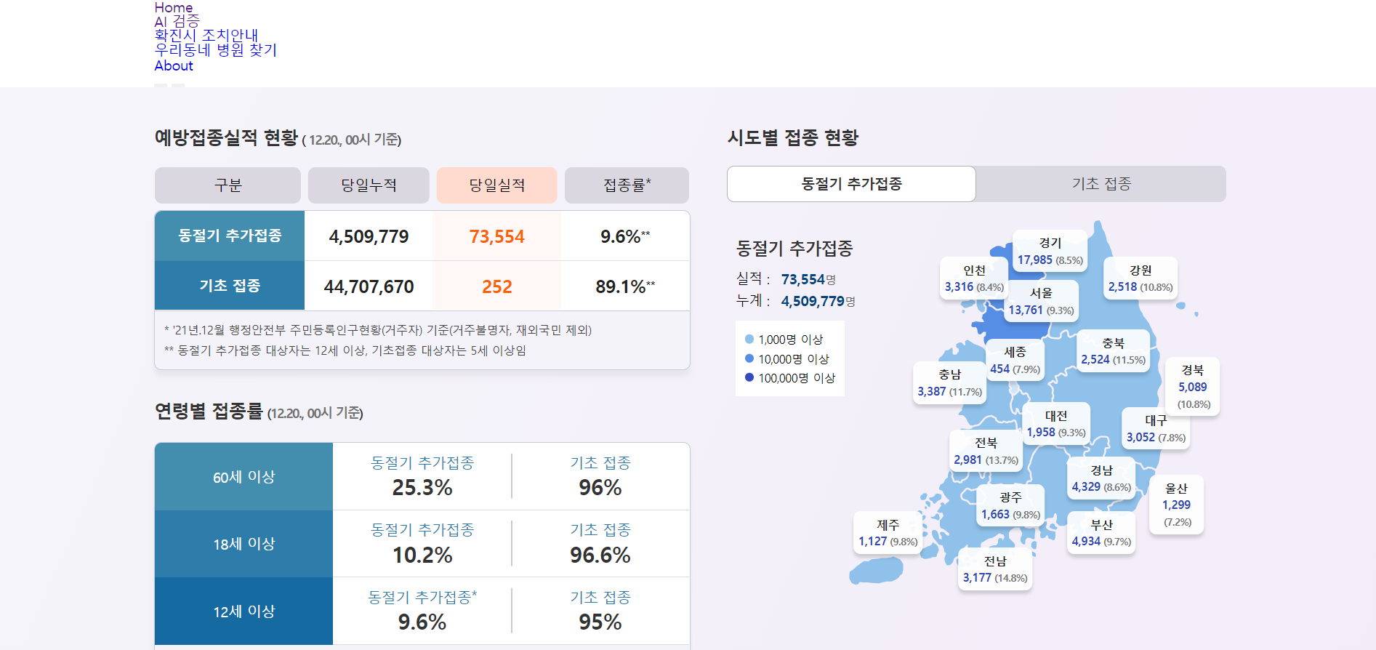  <정호영>  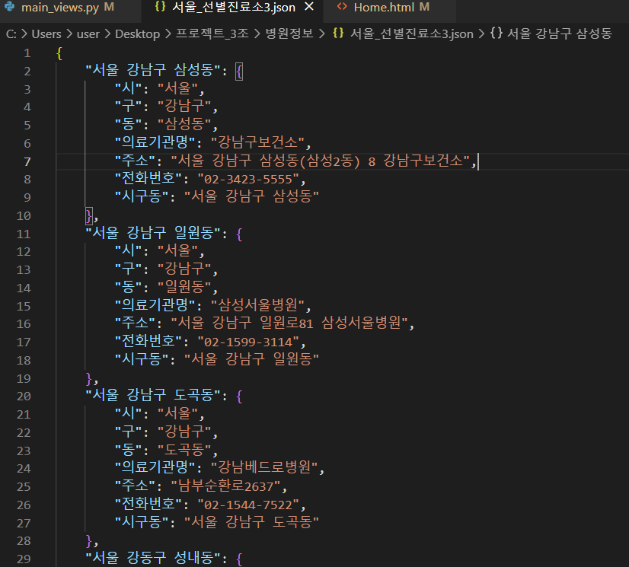  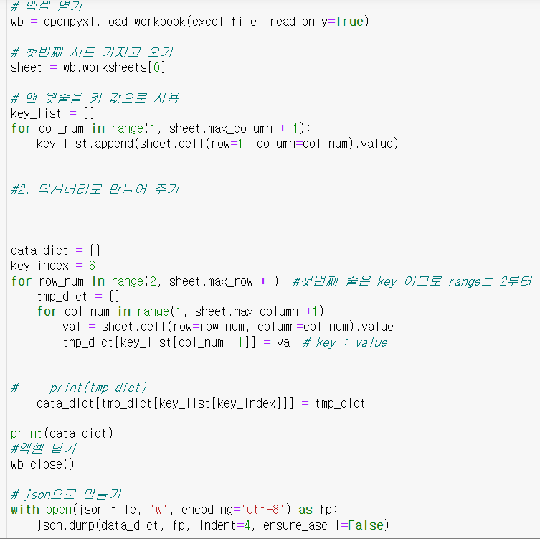  <김혜원>  플라스크 녹음 화면 (수정 필요)  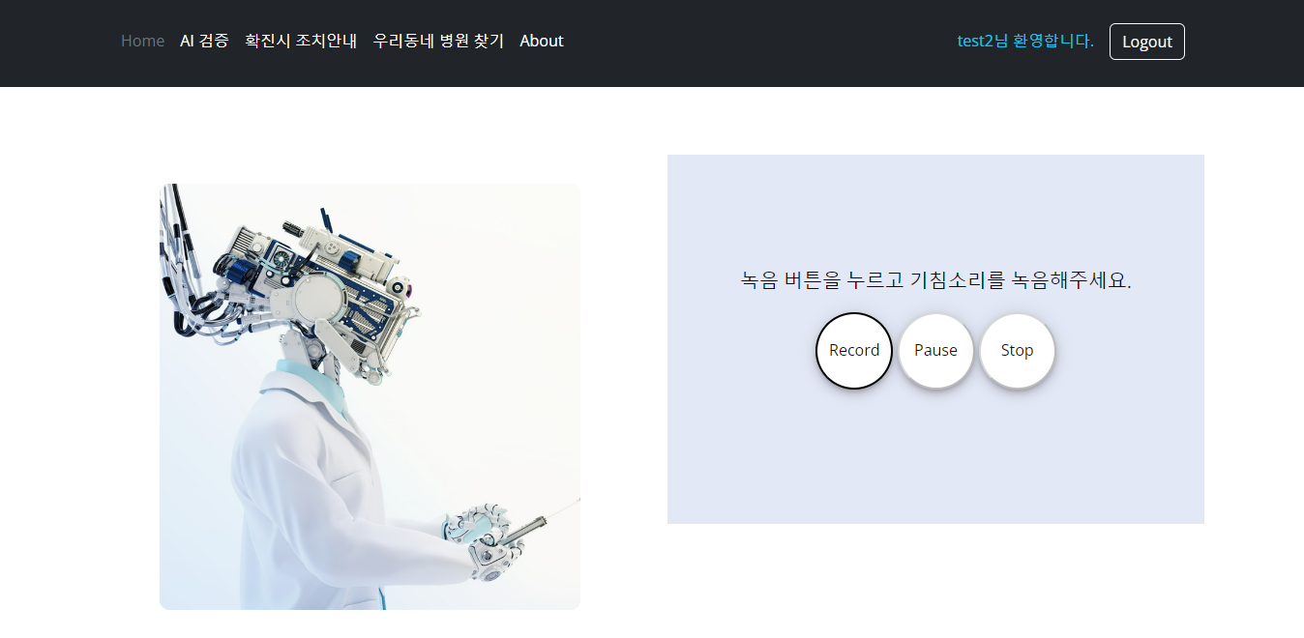  플라스크 확진시 조치 안내 화면  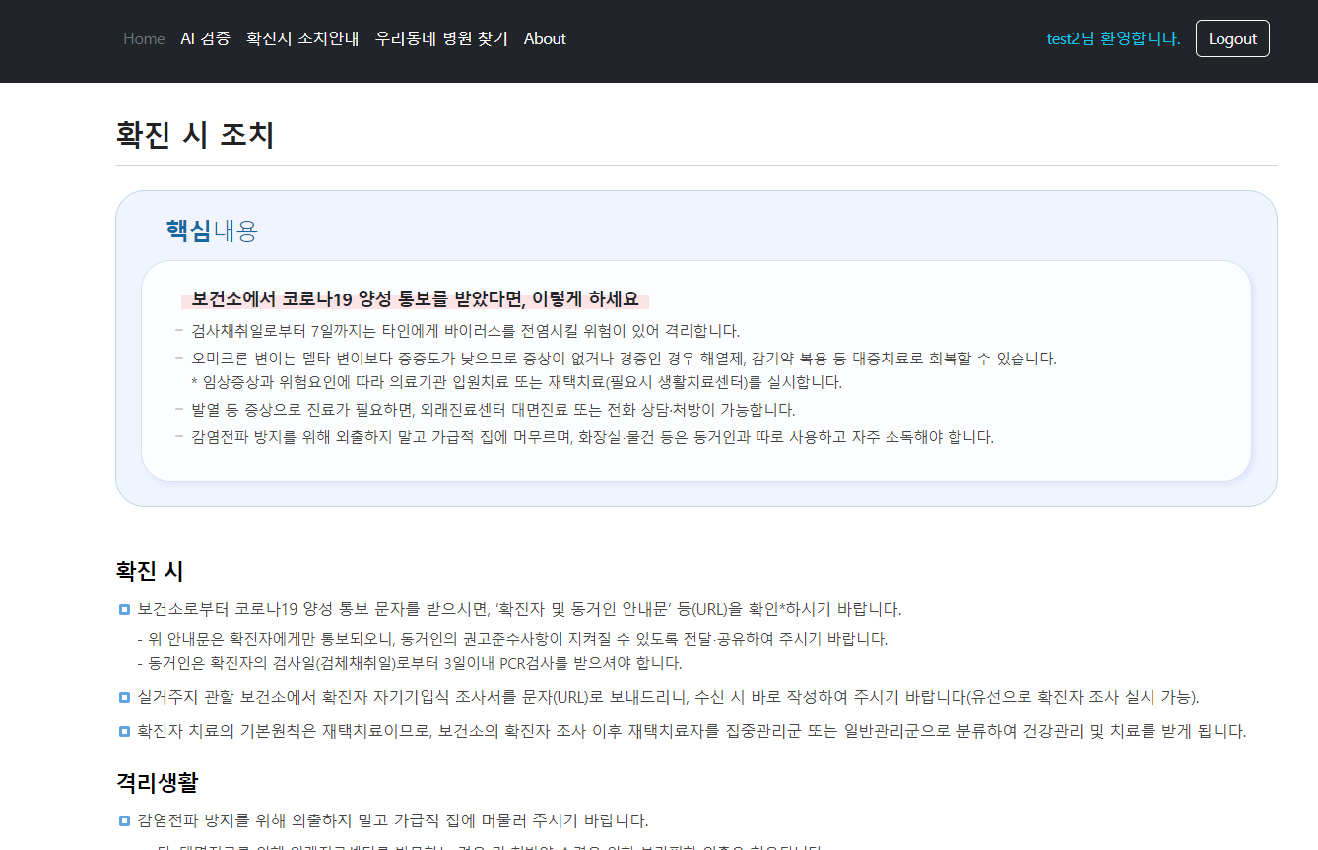
작성일자 | 2022-12-20 | 작성자 |  | 김영원

